КОНСПЕКТ

НЕПОСРЕДСВЕННОЙ ОБРАЗОВАТЕЛЬНОЙ

ДЕЯТЕЛЬНОСТИ В СТАРШЕЙ ГРУППЕ 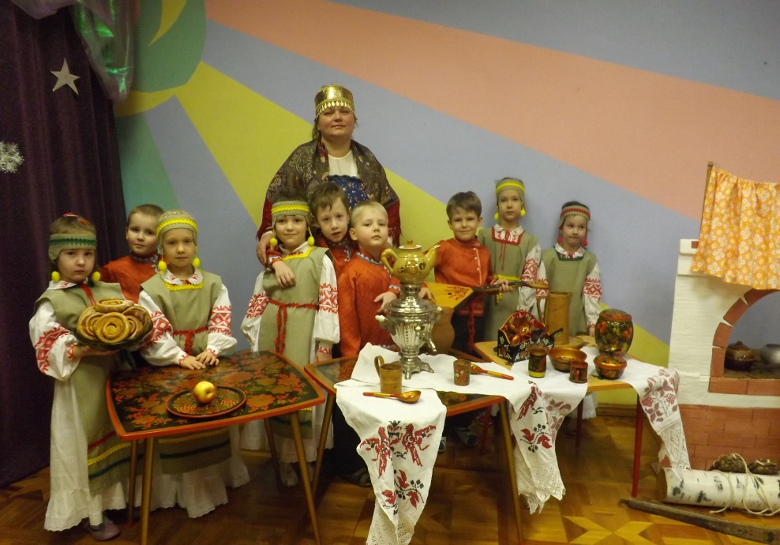

ТЕМА: «СЕМЕЙНЫЕ ОБЫЧАИ НА РУСИ»

ПОДГОТОВИЛА ВОСПИТАТЕЛЬ

МБДОУ 119

Кутова Анна Валерьевна

НИЖНИЙ НОВГОРОД 2013 ГОД

Непосредственно образовательная деятельность для детей 5-6 лет

**Тема: «Семейные обычаи на Руси»**

***Цель:*** Расширять и углублять представления детей о старинных семейных обычаях.

.**Интеграция образовательных областей**:

Социализация: воспитывать бережное отношение к старинным вещам,

народным традициям, обычаем гостеприимства. Прививать доброжелательное отношение к быту и культуре предков, эмоциональную отзывчивость по отношению к младшим.

Познание: познакомить детей с русскими традициями, в том числе традицией «встречи» новорождённого ребёнка, образом жизни и занятиями крестьян, продолжать знакомить с избой-жилищем крестьянской семьи, с предметами старинного русского быта (печь, прялка, посуда, коромысло и т.д.). Знакомить детей с персонажем древнерусской истории – князем Ярославом Мудрым.

Художественная литература: прививать интерес к русскому фольклору (потешки, поговорки, загадки)

Коммуникации: обогатить словарь новыми словами (жалейка, вышивальщица, младенец, мудрый). Продолжать знакомить детей с русскими именами, их значением. Развивать связную монологическую речь и коммуникативные умения при помощи социо-игровых подходов и народных игр.

Музыка: продолжать знакомить детей с русскими народными песнями, инструментами, музыкой, её характером, хороводами.

Художественное творчество: продолжать знакомить детей с художественными промыслами

**Ход занятия:**

1. Организационный момент, вводная беседа.

***Педагог с детьми заходят в зал:*** Дети, посмотрите, сколько гостей к нам сегодня пришло.

Давайте поздороваемся со всеми по старинному русскому обычаю.

(*Дети кланяются, приложив руку к сердцу).*

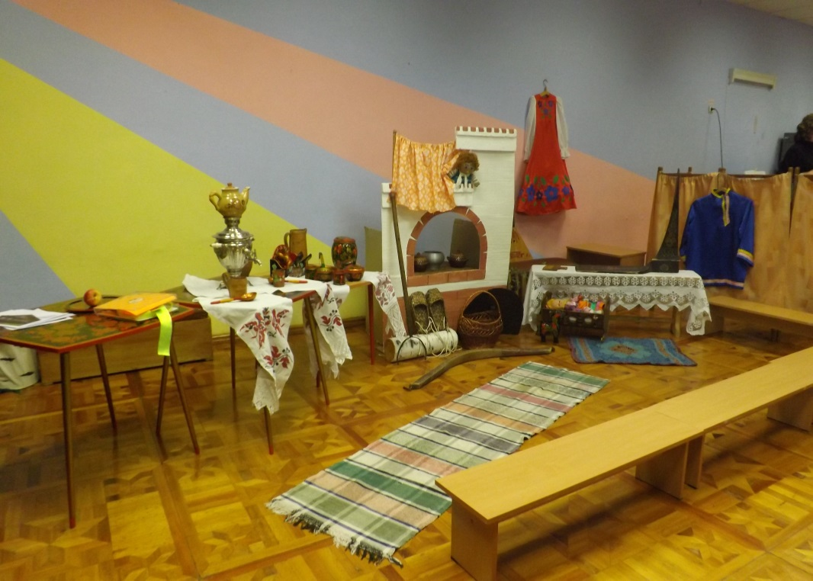А теперь я приглашаю вас в горницу. Все-то здесь ладно, уютно, да чисто.

Присаживайтесь, ребятушки, поудобнее.

(*Дети рассаживаются на лавочки*.)

***Воспитатель:*** *(обращает внимание детей на жалейку):*

Посмотрите, какая красивая, необычная, редкая вещица. Это старинная дудочка – жалейка.

Но раньше её тут не было (*удивляется)*. А что будет, если в неё поиграть?! (*имитирует игру*)

*(Звучит фонограмма и голос: «Ты в рожочек поиграй, попадёшь да*+79023031197*лёкий в край».)*

Воспитатель: Надо же, она необычная, волшебная!

Появляется первый слайд. (*Презентация «Русские традиции»)*

1 слайд (*изба*).

***Воспитатель:***

Ну вот, мы опять оказались в русской деревне, возле избы. Кто жил в такой избе?

(*ответы детей: В такой избе жили большие крестьянские семьи.)*

2 слайд (*печка)*.

***Воспитатель:***

Назовите уже знакомые вам предметы, для чего они нужны?

(*ответы детей: 1.В углу горницы – большая печь, в ней готовили еду и согревались в холодную погоду.*

1. *Я вижу ухват, он нужен для того, чтобы вынимать из печки горшки.*
2. *В углу я вижу лучину, она освещает горницу*).

***Воспитатель:***

Посмотрите, ребята, может быть и в нашей горнице вы увидите старинные предметы?

*Дети называют: печка, ухват, чугунок, прялка, лапти….*

3 слайд (*мужчины за работой*).

***Воспитатель:***

Почти все предметы люди изготавливали своими руками. Никто не сидел без дела. Как вы думаете, чем занимались долгими вечерами мужчины в крестьянских семьях?

(*Ответы детей: Мужчины в крестьянских семьях вырезали из дерева посуду: чашки, ложки, ковши,игрушки, плели из лыка лапти, корзины, короба.)*

4 слайд (*художественные промыслы*)

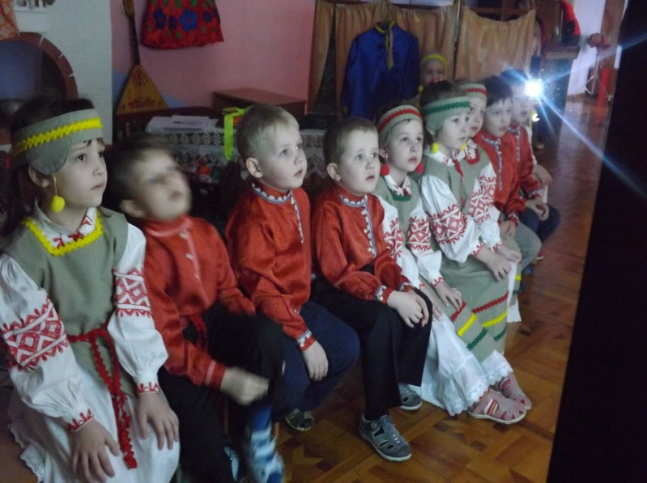***Воспитатель:***

И вот, что у них получалось. Посмотрите, какие виды художественных промыслов вы узнали?

*Ответы детей:*

1. *Кувшин украшен голубыми цветами Гжели;*
2. *Индюк украшен дымковской росписью;*
3. *Я узнал изделия семеновских мастеров по яркому красочному узору;*

***Воспитатель:***

Посмотрите, ребята, может быть и в нашей горнице вы увидите изделия народных промыслов?

*Дети называют предметы.*

5 слайд (*ткачиха*).

***Воспитатель:*** Воспитатель: Кто изображён на этом слайде?

(*Ответы детей: ткачиха)*

***Воспитатель:*** А что она делает?

(*Ответы детей: ткет)*

6 слайд (*пряха)*.

***Воспитатель:***

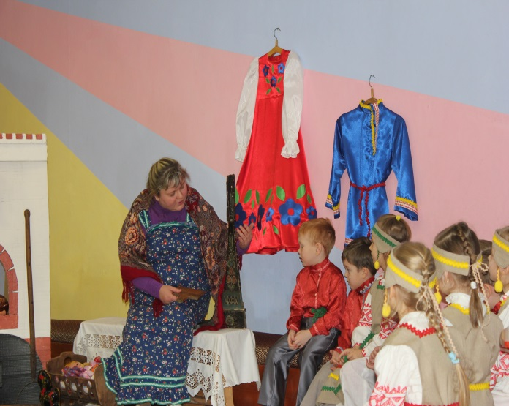 А на этом слайде, кто изображён?

(*Ответы детей*: пряха)

***Воспитатель:***

А вы знаете пословицы про прях?

(*Ответы детей* :

*-У ленивой пряхи и про себя нет рубахи.*

*-Какова пряха, такова и рубаха.*

*-Весело прядется - хорошо поется.)*

7 слайд *(вышивальщица).*

***Воспитатель:***

А на этой картине изображена вышивальщица, повторите это слово. Как вы думаете, чем она занимается?

*(Ответы детей: она вышивает красивые рисунки на одежде, рушниках*.)

8 слайд (*изделия).*

***Воспитатель:***

И вот какие замечательные изделия у них получались.

9 слайд

***Воспитатель:***

Русские люди умели не только хорошо трудиться, но и весело отдыхать.

В народе говорили: у наших ворот всегда хоровод.

Давайте и мы с вами сейчас выйдем на лужайку и поводим хоровод.

*Хоровод “Веснянка”.*

**2.Семейные обычаи на Руси.**

***Воспитатель:*** Хорошо повеселились, а теперь давайте пройдем снова в нашу горницу.

***(****Дети усаживаются на лавочки. Раздаётся звук плача ребёнка .*

*Педагог обращает внимание детей на детскую колыбель, в которой лежит кукла – малыш, завёрнутая в платок и пелёнку.)*

Дети, что это за звук? Кто плачет? *(Ответы детей*.)

*(Педагог достает из колыбельки куклу.)*

***Педагог***: Посмотрите, это маленький ребёнок, такого малыша называют *младенцем*. Давайте повторим это слово. *(дети повторяют*)

Наш младенец только сегодня появился на свет.

В давние времена были особые традиции встречать нового человека.

Показывает лежащие на подносе уголёк, зёрнышки, монетки.

Что это за предметы? (*Ответы детей* )

Дети, вы хотите узнать, для чего они были нужны? – Да!

-Раньше, на Руси эти вещи клали в таз с водой, когда ребёночка в первый раз купали. Давайте, искупаем малыша, соблюдая русские обычаи.

(Приглашает ребенка)

Давай положим уголёк в воду и произнесем: «Привыкай к домашнему теплу».

*( ребёнок кладёт уголёк в таз с водой и говорит: «Привыкай к домашнему теплу».*

***Педагог***: А теперь положим в воду зернышки и скажем: « Будь всегда сыт».

*( ребёнок кладёт уголёк в таз с водой и говорит: « Будь всегда сыт».*

***Педагог***:

- Когда клали в воду монетки, говорили: «Будь всегда богат».

*( ребёнок кладёт монетки в таз с водой и говорит: «Будь всегда богат».*

Купание куклы.(кувшин)

***Педагог***:

Дети, вот мы искупали малыша, а теперь надо одеть его по русской традиции. В старину ребёнка одевали в отцову рубашку. Родители хотели, чтобы ребёночек, когда вырастет, стал похож на отца и на матушку. Был бы таким же работящим, честным, как и они. Рубаха должна быть красная, красивая, праздничная. Давайте и мы оденем младенца.

(Дети одевают куклу.)

***Педагог***:

Одевая малыша, приговаривали: «Расти большой, будь послушный, будь здоров».

-А теперь давайте положим малыша спать.

*(Укладывая, обнаруживает в колыбельке мешочек с кусочком хлеба и соли).*

Дети, посмотрите, что я нашла в колыбельке?

*(Дети отвечают: это хлеб и соль.)*

А как вы думаете, зачем это положили в колыбельку?

*(Дети высказывают предположения)*

***Воспитатель:***

На Руси хлебом-солью всегда встречали дорогих, долгожданных гостей. Клали хлеб и соль и приговаривали: «Наконец-то ты родился. Долго мы тебя ждали!»

*(Дети кладут в колыбельку хлеб и соль.)*

***Воспитатель:***

А что нужно сделать, чтобы наш ребёнок быстрее уснул?

*(Ответы детей: ему надо спеть колыбельную песню).*

Как вы думаете, почему пели колыбельные песни?

(*Ответы детей* *: Колыбельная песня по характеру нежная, напевная*)

*Звучит колыбельная*

***Воспитатель:***

Вот и уснул наш малыш, а мы давайте еще поговорим.

С давних времен, когда ребенок рождается, родители придумывают ему имя.

- Скажите, для чего человеку имя?

*(ответы детей)*

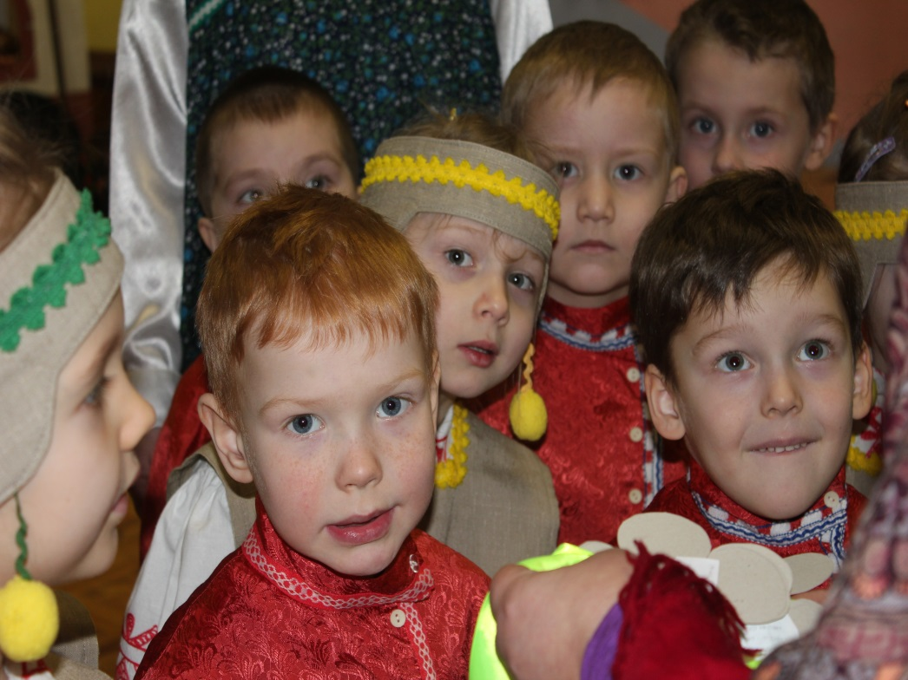Родители назвали своего сынишку Ярославом. Это имя старинное русское. Какие еще старинные имена вы знаете? (*ответы детей*)

***Педагог:***

Сейчас, пока ребеночек маленький, его все будут называть ласково Ясик, Ярик, а когда он подрастет, его будут называть Ярославом, Ярославом Николаевичем.

В нашей группе тоже есть мальчик с таким именем, а знает ли он, что оно означает? (слава солнцу).

А были ли знаменитые люди, города, носившие такое же имя.

(*ответы детей: князь Ярослав Мудрый, Ярославль, Юрьев*. )

***Педагог:***

Каждое имя имеет свое значение. Например, меня зовут Анна, что значит “благодать”. А вы помните значения ваших имён?

(*Дети - Да*!)

***Педагог:***

Тогда давайте поиграем с именами: я буду давать вам ленточку, а вы будете называть своё имя и его значение.

*• Игровое упражнение «Поиграем с именами»(под музыку)*

***Педагог:***

Сегодня у Ярослава первый день рождения, а в такой день принято дарить подарки, и мы с вами сделали их своими руками. Давайте покажем их нашим гостям и расскажем о них.

***1-й ребёнок***: Это кукла не простая- она называется скрутка, потому что, когда её делают, то скручивают ткань и перевязывают ее тесьмой. А потом наряжают в одежду, изготовленную из цветных лоскутков.

***2 й ребёнок***: А это свистулька, её изготавливали из глины, а потом расписывали красками.

***Педагог:***

А теперь давайте их подарим и пожелаем что-то доброе нашему Ярославу.

***Дети:***

-Никогда не болей, будь здоров.

- Расти сильным, крепким, да удалым.

- Слушай отца-батюшку, да родную матушку.

- Пусть живёт-поживает, да добра наживает.

***Воспитатель***:

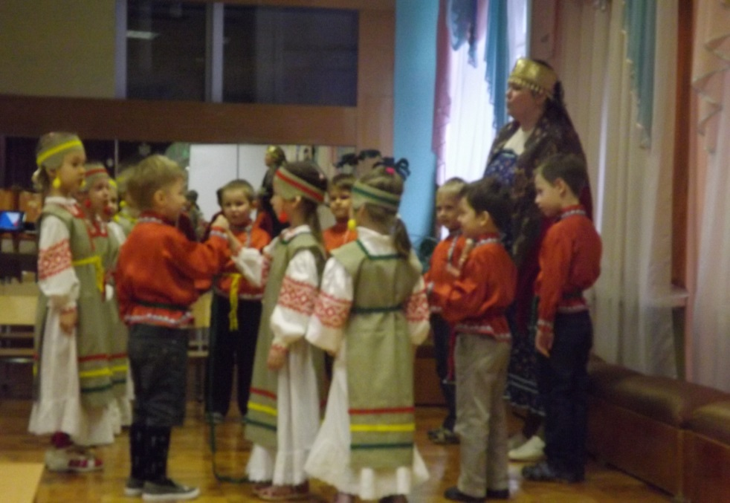Вот так проходил первый день рождения новорождённого ребёнка на Руси, гости на днях рождения попусту не сидели, а водили хороводы и играли. Давайте и мы поиграем.

*П.и .«Ленточка».*

Воспитатель: А подрастёт Ярослав, будут его батюшка с матушкой потешать, да и мы с вами давайте попотешимся.

*Инсценировка потешек*

***1-я потешка***:

Тит, а Тит!

-Чаво?

-Иди сено косить.

_Живот болит.

-Иди кашу есть.

-А где моя большая ложка!

***2-я потешка:***

-Егор, ты видел моего телёночка?

-Рыжего?

-Да, рыжего.

-С белым пятном на лбу?

-Да, с пятном.

-И с колокольчиком на шее?

-Да, верно. Где ты его видел?

-Нет, сосед, не видел.

***Воспитатель***:

Ой, ребята, а что это за ларец? И как его открыть? *(предположения детей, придумывание волшебных слов)*

***Педагог:*** Молодцы, ребята, помогли мне открыть шкатулку. Что же в ней? -

*загадки.*

* Тебе дано, а люди им пользуются.

*(имя)*

* У нее вся душа нараспашку,

И хоть пуговки есть — не рубашка,

Не индюшка, а надувается,

И не птица, а заливается.

(*Гармошка*)

* Не боюсь грозы ни грамма,

Коль со мною рядом…

*(Мама.)*

* Маленький пузатенький.

А весь дом бережет.

*(Замок)*

* Руки в боки, как начальник,

Раньше всех на стол встает,

Сам себе плита, и чайник -

Сам заварит, сам нальет.

*(Самовар)*

***Воспитатель:***

А теперь ребята, давайте сядем по русскому обычаю около самовара и побеседуем о том, что сегодня вы узнали нового, необычного, что вам больше всего понравилось.

* С какой традицией в сегодня познакомились?
* Что для вас необычного было в ней?
* зачем клали уголёк в воду при купании новорожденного?
* .монетки?
* .зёрнышки?
* Зачем одевали отцовскую рубашку?
* А чем занимались люди зимними вечерами?

***Воспитатель:***

Молодцы, ребята! Вы много знаете о старинных русских обычаях.

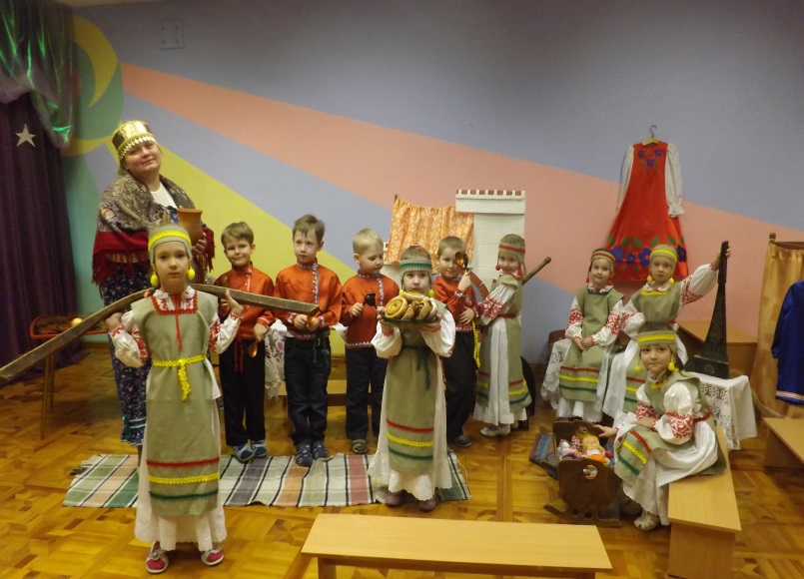И я думаю, сегодня уместно вспомнить еще один – празднование Пасхи и связанное с ней угощение куличами и крашеными яйцами.

Вот и я угощаю вас сегодня и предлагаю угостить наших гостей и пожелать им доброго здоровья.

А теперь давайте попрощаемся с нашими гостями, как это было принято на Руси и пройдём в группу.